**Laporan Kegiatan Tugas Akhir**

|  |  |  |
| --- | --- | --- |
| Kode Kelompok | : | D3TI-19-TA |
| Nama | : | **Samuel Alfredy Ambarita** |
| NIM | : | **11318005** |
| Periode | : | Minggu ke-16 (21/12/2020 – 01/01/2021) |

## Rincian Kegiatan Mingguan :

|  |  |  |
| --- | --- | --- |
| **Tanggal** | **Jenis Kegiatan\*** | **Ringkasan Hasil** |
| **21/12/2020** | **Melakukan perbaikan bab II dan bab III.** | Memperbaiki dokumen bab II dibagian subbab dekomposisi *service.* |
| **22/12/2020** | **Bimbingan** | Memperbaiki dokumen bab III dibagian subbab metodologi penelitian.  Metodologi penelitian yang diperbaiki yaitu :   1. Memperbaiki tahapan yang ada pada metodologi agile yaitu Brainstrom (Requirement analysis), Design, Development, Quality Assurance, Deployment. 2. Menambah penjelasan setiap tahapan yang ada pada metode agile. |
| **23/12/2020** | **Melakukan analisis pada *service* yang akan dibangun.** | Menganalisis 3 service yang akan dibangun pada sistem informasi perpustakaan Institut Teknologi Del. |
| **24/12/2020** | **Memperbaiki metode penelitian** | Memperbaiki metode penelitian agile dan menambah penjelasan mengenai tahapan yang ada pada metode penelitian. |
| **25/12/2020** | Memperbaiki dokumen bab III | Dokumen yang telah diperbaiki:   1. Memisah metode penelitian dari bab III 2. Mencantumkan sumber gambar yang digunakan 3. Mengubah kata design menjadi desain 4. Memperbaiki analisis SIPP |

***\*)*** *Studi Literatur/ Beda Kode/ Pengembangan Aplikasi/ Lainnya*

**Rencana Minggu Depan:**

|  |  |  |
| --- | --- | --- |
| **Tanggal** | **Jenis Kegiatan\*** | **Deskripsi Kegiatan** |
| **28/12/2020** | **Memperbaiki dokumen TA** | Melanjutkan memperbaiki dokumen TA |
| **29/12/2020** | **Membuat rancangan sistem** | Merancang sistem yang akan dibangun |
| **30/12/2020** | **Menganalisis dan menentukan entity** | Membuat gambaran service yang akan dibangun pada sistem dan menentukan entity |
| **31/12/2020** | **Melanjutkan penentuan entity** | Melanjutkan membuat gambaran service yang akan dibangun pada sistem dan menentukan entity |
| **01/01/2021** | **Melanjutkan penentuan entity** | Melanjutkan membuat gambaran service yang akan dibangun pada sistem dan menentukan entity |

**Catatan** *(bila ada)***:**

WFH, 25-12-2020

**Dilaporkan oleh**

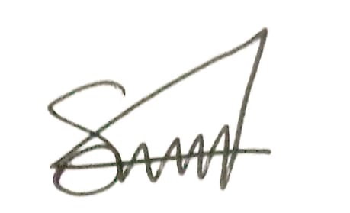

(Samuel Alfredy Ambarita)